Министерство образования и науки Российской Федерации

Санкт-Петербургский политехнический университет Петра Великого

Институт компьютерных наук и технологий

**Технологии разработки качественного программного обеспечения**

**Курсовая работа на тему**

**«Приложение фитнес-трекера с поддержкой JAXB и нескольких профилей»**

|  |  |
| --- | --- |
| Выполнил  студент гр.в3530904/70321 | М.С. Фомин |
| Преподаватель | В.В.Гребенщиков |

Санкт-Петербург

2020

Оглавление

Введение 3

1. Описание приложения 4

2. Описание архитектуры 4

3. Обзор предметной области и конкурентов 6

Заключение 7

Введение

В современном мире вопрос физического здоровья стоит остро как никогда. ВОЗ ( Всемирная организация здравоохранения ) констатирует, что недостаток физической активности является значительным фактором риска неинфекционных заболеваний (НИЗ), таких как инсульт, диабет и рак.

В большинстве страна мира люди все больше и больше пренебрегают физической активностью. В этой связи с этим возрос спрос на сервисы и приложения представляющие услуги фитнес-трекеров и помощников для помощи в последующем избежание проблем со здоровьем.

Задание: приложение позволяет указать вид тренировки: отжимание, скакалка, приседания. Доступны команды: начать тренировку (запускается таймер тренировки), закончить тренировку (таймер останавливается). За отработанное время высчитывается количество потраченных калорий по формуле K*t=cal, где K - количество калорий в час, затрачиваемое на определенный вид тренировки, t - время, засеченное трекером. От запуска к запуску программы данные должны сохраняться и общее количество калорий – суммироваться. Персистенция данных приложения с помощью ObjectOutputStream. Поддержка нескольких профилей пользователей приложением.

1. Описание приложения

Данное приложение имеет обладает достаточной функциональность и надежностью.

В приложении реализованы следующие функций:

* поддержка нескольких профилей с использованием JAXB. Данные пользователей сохраняются в XML файлах;
* возможность редактирования и обнуления профилей;
* поддержка нескольких видов тренировок;
* подсчет количества общего затраченного времени и калорий на все виды тренировок;

Дизайн выполнен в псевдографике для обеспечения максимальной экономии ресурсов. Однако интерфейс интуитивно понятен. Взаимодействие пользователя с программой происходит с помощью ввода в командной строке.

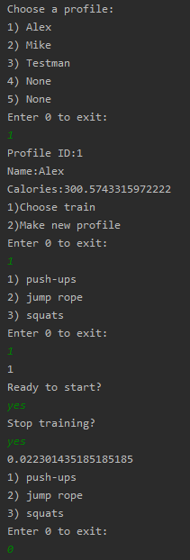

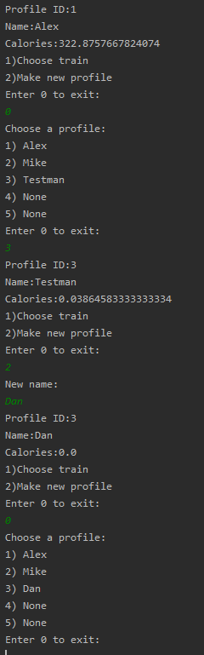

Приложение имеет проверки на правильность ввода в меню, на правильность полей по количеству калорий в единицу времени, а также проверке обязательного существования профилей после запуска. Если файлы профилей отсутствуют, то создаются новые.

2. Описание архитектуры

Класс Main – основной класс, в котором происходит обработка меню на псевдографике, работа с профилями и тренировками.

Класс Profile – класс, описывающий профили и содержащий функции по рабате с ними.

Класс Train описывает тренировки, содержит функции для тренировок.

Диаграммы

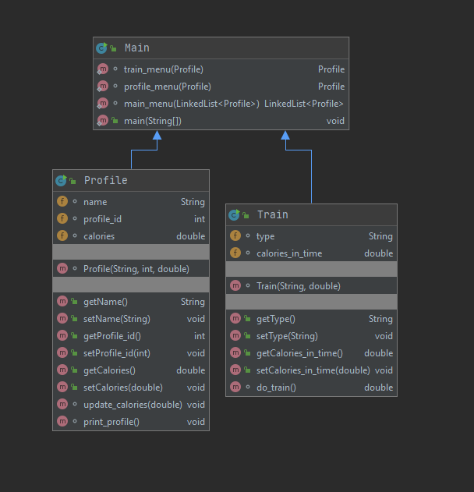

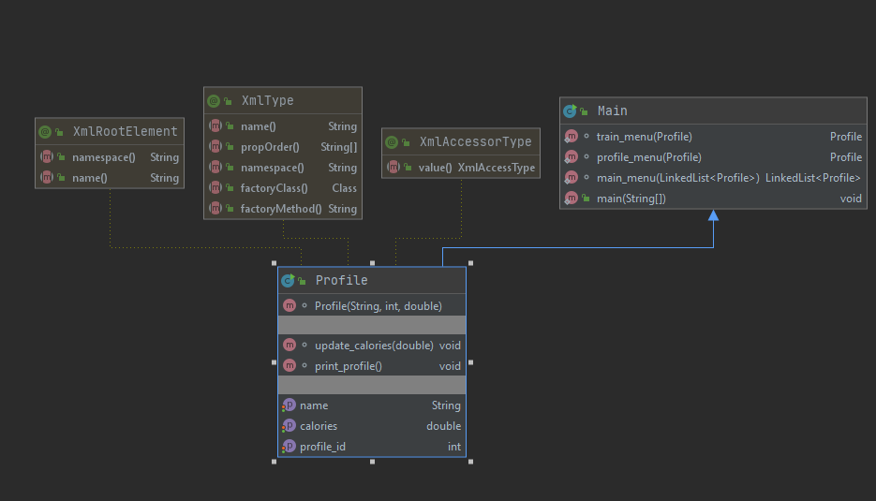

3. Обзор предметной области и конкурентов

Так как в настоящее время количество портативных девайсов растет стремительными темпами, вместе с тем растет количество приложений для помощи в тренировках и контроля здоровья. Уже сейчас количество приложений в App Store и Google Play постоянно возрастает, поэтому чтобы подобные приложения не исчезли в море похожих необходимо действовать стремительно.

Среди конкурентов данного приложения можно выделить mi fit, раздел exercise. Следует уточнить то, что функциональность данного приложения шире, поскольку в нашем приложении перед тем как начать тренировку, можно указать ее вид. Также можно выделить: Nike Training Club и Sworkit, но в данных приложениях добавлено большее количество тренировок и более проработанный дизайн.

Заключение

В ходе проделанной курсовой работе был проведен обзор предметной области, проанализированы аналогичные продукты. Сформированы различные виды диаграмм UML, проанализирован дизайн текущего приложения, а так же разработано само приложение в соответствии с заданием.

Приложение может дорабатываться путем внедрения системы добавления кастомных тренировок, их комбинаций, добавлением AI помощника.

Так же имеет смысл перенести приложение из псевдографики в настольную. Например через Javafx. Так как большинство устройств в мире имеет достаточную мощность для ее обработки.

Немаловажным считаю перенос приложения на все популярные операционные системы и виды устройств.